Тигр и лошадь жили под ковром в гостиной. Они были закадычными друзьями. Им нравилось жить в ГОСТИНОЙ, потому что они любили принимать ГОСТЕЙ.В том же доме жила девочка Шейла. Однажды она спросила их:— Как это вы умещаетесь под ковром?— Очень просто, мы ведь воображаемые,— ответили они.— Я воображаемый тигр.— А я воображаемая лошадь.— А где же твоё сено? — спросила Шейла у лошади.— Под ковром,— ответила лошадь.— Это ведь воображаемое сено.— А твои кости тоже под ковром? — спросила она у тигра.— Кости? Конечно,— ответил тигр и облизнулся.Потом он спрятался под ковёр. Лошадь последовала за ним, и Шейла осталась одна.Она достала лист бумаги, нарисовала несколько кусочков сахару и сунула рисунок под ковёр.Чуть погодя она услышала похрупывание и «чам-чам-чам» — лошадь ела сахар с большим удовольствием.Тогда Шейла написала на клочке бумаги записку: «Что любят тигры?» — и сунула записку под ковёр. Под ковром зашушукались, затем высунулась лошадиная голова и сказала:— Бутерброды с сеном!— Ах ты гадкая лошадь! — сказала Шейла.— Бутерброды с сеном любят не тигры, а лошади. Пойди и спроси тигра, что он хочет!Лошадь спряталась, и вылез тигр.— Я хочу наручные часы,— сказал он.— Чтобы знать, который час.— Хорошо! — сказала Шейла.Она нарисовала часы и протянула ему. А потом нарисовала бутерброды с сеном для лошади. Тигр исчез. Но вскоре оба появились опять.— Большое-большое спасибо, Шейла! — сказали они и поцеловали её.— Подумайте, что вам ещё надо, только скорей,— сказала Шейла.— А то мне пора уже идти спать.— Нам бы хотелось ещё зонтик! — сказали тигр и лошадь.— Зонтик? — удивилась Шейла.— Разве под ковром идёт дождь? Ах, да! Это воображаемый дождь.— Ну конечно! — сказали они.И она нарисовала им зонтик.— Спасибо! — сказали тигр и лошадь.— Спокойной ночи.— Спокойной ночи! — ответила Шейла и пошла спать.Но потом ей вдруг пришло в голову: «Наверное, ужасно обидно, когда есть новый, красивый зонтик и нет дождя!» И она нарисовала на большом листе бумаги дождь, спустилась на цыпочках в гостиную и сунула дождь под ковёр.
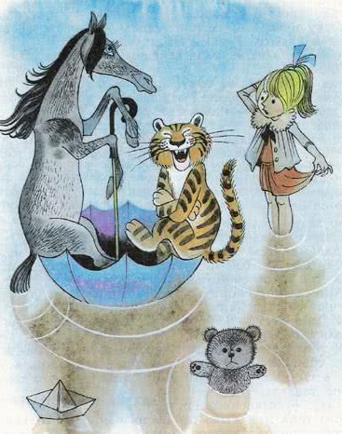
Когда утром она вошла в гостиную, то очутилась по щиколотку в воде, а тигр и лошадь сидели в раскрытом зонтике и плавали в нём, как в лодке.«Наверное, я нарисовала слишком много дождя»,— подумала Шейла.После завтрака она опять пришла в гостиную. Мама в это время как раз подметала ковёр. Ни воды, ни зонта, ни тигра, ни лошади — ничего не осталось.Шейла взяла свой альбом для рисования и нарисовала тигра и лошадь крепко спящими. Скоро мама ушла. А Шейла всё сидела и глядела на огонь в камине. В гостиной было тихо-тихо, только из-под ковра доносился громкий храп.

